|  |  |  |  |  |  |  |
| --- | --- | --- | --- | --- | --- | --- |
| **課題** | | 資訊放大鏡 | **適用學習年級** | 小學4-6年級 | | |
| **資訊素養範疇** | 素養範疇3：找出和獲取相關資訊  素養範疇4：評估資訊和資訊提供者的權威、公信力及可靠性  素養範疇7：認識社會上資訊提供者的角色和功能  素養範疇8：認識能獲取可靠資訊的條件 | | |
| **學習目標** | | | | | | |
| 1. 了解找出和獲取資訊的不同方法。 2. 能夠確定某項資訊能否滿足需要。 3. 認識社會上有部分資訊提供者的表現可能不恰當。 4. 對資訊提供者的特點有基本認知。 5. 認識使用資訊人士對資訊提供者就資訊的可信性及持守公平等方面有所期望。 6. 開始注意資訊內能隱藏不同的觀點。 | | | | | | |
| **學生已有知識** | | | | | | |
| 1. 懂得平板電腦的基本操作。 2. 懂得使用搜尋器搜尋資訊。 | | | | | | |
| **學生課前準備** | | | | | | |
| 搜集一則有關香港空氣污染情況的新聞，並完成工作紙。(附件1) | | | | | | |
| **建議課節** | | 共2節；每節35分鐘 | | | | |
| **第一教節大綱** | | | | | | |
| 時間 | 教學流程 | | | | 學習重點 | 所需資源 |
| 3分鐘 | 引起動機：   1. 教師提問︰「上課前你們已搜集了一些有關香港空氣污染情況的資料，你們認為香港的空氣污染情況嚴重嗎？為甚麼？」 2. 學生自由作答。 3. 教師續問：「除了上網搜尋外，還可以從哪裡找到有關香港空氣污染情況的資訊呢？」   參考答案：親身經驗、報章、雜誌、電視、電台、圖書館、家人朋友等。   1. 教師指出本課節旨在讓學生透過不同渠道搜集資訊，了解香港空氣污染的情況。 | | | |  | * 簡報 |
| 12分鐘 | 活動1（資訊提供者）：   1. 教師提問︰「在搜尋有關香港空氣污染的資料時，我們可以透過哪些途徑取得資料？」   參考答案︰   1. 互聯網 2. 圖書館 3. 博物館 4. 教師著學生分享選擇有關途徑搜尋資料的原因。 | | | | * 了解找出和獲取資訊的不同方法。 | 簡報 |
| 2分鐘 | 小結：  我們可以透過不同的途徑獲取資訊。 | | | |  | * 簡報 |
| 14分鐘 | 活動2（空氣污染從何來）：   1. 教師提問：「假如我們在互聯網搜尋有關香港污染的資訊，哪些網站的資訊比較可靠？為甚麼？」   參考答案：環境保護署的網站。因為環保署的主要工作與環境保護有關，所以具代表性，而且備有專業團隊進行研究工作，亦會聘請專業顧問或與其他政府部門、高等學院等合作進行相關研究，所以能提供可靠的資料。   1. 教師著學生在環保署空氣質素健康指數網頁(<https://www.aqhi.gov.hk/tc.html>)中閱讀過去24小時中環區和葵涌區的空氣質素健康指數，並提問︰「這兩區的空氣質素健康指數是否一樣？哪段時間的指數較高？」   學生自由作答。   1. 教師續問︰「如果我們想了解香港空氣污染的成因，從而構思減少空氣污染的方法，我們可到哪裏找到資料？」   參考答案︰環保署網站   1. 教師向學生說明有時只在一個網站搜尋資料，找到的資料可能比較有限，如在不同的網站搜尋資料，可能會找到更多合適的資料。 2. 著學生從不同網站搜尋資訊，並完成工作紙。 | | | | * 能夠確定某項資訊能否滿足需要。 | * 簡報 * 工作紙   (附件2) |
| 2分鐘 | 小結：  我們可透過不同途徑獲取資訊，以滿足需要。 | | | |  | * 簡報 |
| 2分鐘 | 總結：  我們可因應需要透過不同的途徑獲取資訊。 | | | |  | * 簡報 |
| 課後延伸活動 | 著學生搜尋其他污染種類的源頭，並完成工作紙。 | | | |  | * 簡報 * 工作紙   (附件3) |
| **第二教節大綱** | | | | | | |
| 時間 | 教學流程 | | | | 學習重點 | 所需資源 |
| 2分鐘 | 引起動機：   1. 教師播放教育電視「網絡資訊真定假」第2章節：誤信網上資訊―颱風襲港消息(1:06-2:35)。(教師參考資料3) 2. 教師提問：「你們有收過類似的資訊嗎？」 3. 教師請學生分享經驗。 | | | |  | * 簡報 * 教育局教育電視「網絡資訊真定假」 |
| 10分鐘 | 活動1（資訊大比拼）：   1. 教師播放簡報，並與學生討論簡報中的資訊內容是否具有誤導成分及欠缺代表性的情況。 2. 教師提問：「你們是否都期望資訊提供者給予真實和持平的資訊呢？為甚麼？」   參考答案：  是。因為我們都希望獲取的資訊都是真實和持平的。假如資訊提供者發出一些虛假或誤導性的資訊，便會對事件所牽涉的人或機構造成不公平，亦會影響大眾對事件的判斷。例如：曾經有一間流動電訊商在推廣流動寬頻服務時，聲稱上網速度「全港最快」、「亞太區最快」等，通訊事務管理局接獲投訴，並於調查後，裁定有關聲稱有誤導消費者之嫌。  3. 教師派發一套活動卡給學生，並著他們分組討論卡上的資訊，找出哪一張卡的資訊提供者能夠提供真實和持平的資訊。   1. 學生匯報結果。 | | | | * 認識社會上有部分資訊提供者的表現可能不恰當，如未能符合道德地運用資訊和資訊科技、進行一些違法行為等。 * 認識使用資訊人士對資訊提供者就資訊的可信性及持守公平等方面有所期望。 | * 簡報 * 活動卡(附件4) |
| 2分鐘 | 小結：   1. 有資訊提供者的表現可能不恰當。 2. 我們對資訊提供者就資訊的可信性及持守公平等方面有所期望。 | | | |  | * 簡報 |
| 17分鐘 | 活動2（真假對對碰）：   1. 教師播放教育局教育電視「網絡資訊真定假」第5章節：誤信網上資訊――名人護膚品廣告(6:10-7:05)，並提問學生會否相信網絡紅人的推介及分享原因。(教師參考資料3) 2. 學生自由回答。 3. 教師引導學生明白網上資訊內容不一定完全真確，資訊可能含有誤導成份或欠缺代表性。例如影片中的網絡紅人介紹某種產品，她可能是該產品的代言人，受僱於出售那種該的公司。就算她不是受僱於出售該產品的公司，她的個人經驗亦未必適合其他網民。因此，在接收網上資訊時，應多加留意資訊提供者表達資訊的原因及手法，判別其資訊是否具誤導性或欠缺代表性。 4. 教師派發每組一份討論資料(附件5)，然後分組討論資料上的資訊是否有誤導成分或欠缺代表性。學生可於網上搜尋資料後，再進行討論。 5. 學生匯報討論結果，然後由教師作總結。 6. 教師提醒學生接收資訊時，要多加注意是否包含誇大、失實的信息，亦需要留意資訊內可能隱藏著資訊提供者的不同觀點，應從多方面求證資訊的真偽。例如核實資訊的來源、檢查資訊的發佈日期、查證圖片、核實作者的身份、與其他可靠的來源核對等。(教師可參考「引用參考資料、資訊時效與真偽」教案) 7. 教師邀請學生分享在日常生活中收到真假難辨的資訊時的處理方法，教師可帶領學生一起討論該處理方法的好與壞。 8. 教師播放教育局教育電視「網絡資訊真定假」第7及8章節：接收網絡資訊時應注意的地方(11:54-13:30)及汲取教訓、小心分辨網絡資訊的真確性(13:31-14:43)，並與學生分享一些辨別真假資訊的小貼士。(教師參考資料3) | | | | * 探索資訊提供者表達資訊的手法，判別其資訊是否具誤導性質或欠缺代表性。 * 開始注意資訊內能隱藏不同的觀點。 | * 簡報 * 討論資料(附件5) * 教育局教育電視「網絡資訊真定假」 |
| 2分鐘 | 小結：   1. 接收資訊時，要注意內容是否包含假信息，我們應從多方面考慮資訊真偽。 2. 資訊內可能隱藏不同的觀點。 | | | |  | * 簡報 |
| 2分鐘 | 總結：  社會上有部分資訊提供者的表現不恰當，我們接收資訊時，應從多方面考慮資訊真偽。 | | | |  | * 簡報 |
| 課後延伸活動 | 著學生回家閱讀教城電子報少年Teen空—網絡偽術(教師參考資料4) | | | |  | * 簡報 |

教師參考資料：

|  |
| --- |
| 1. 環境保護署：   <https://www.epd.gov.hk/epd/tc_chi/top.html>     1. 空氣質素健康指數：   https://www.aqhi.gov.hk/tc.html     1. 教育局教育電視—網絡資訊真定假：   <https://www.hkedcity.net/etv/resource/4373387131>     1. 教城電子報少年Teen空—網絡偽術：   <https://www.hkedcity.net/hq/en/teen> |

附件1

**課前預習工作紙（第一教節）**

搜集一則有關香港空氣污染情況的新聞，然後完成下表。

|  |  |
| --- | --- |
| 報章名稱 |  |
| 刊登日期 |  |
| 新聞標題 |  |
| 內容摘要  （50字） |  |
| 新聞 | *（貼上有關報導）* |

附件1

**課前預習工作紙（第一教節）(參考答案)**

搜集一則有關香港空氣污染情況的新聞，然後完成下表。（沒有固定答案）

|  |  |
| --- | --- |
| 報章名稱 |  |
| 刊登日期 |  |
| 新聞標題 |  |
| 內容摘要  （50字） |  |
| 新聞 | *（貼上有關報導）* |

附件2

**工作紙：空氣污染從何來（第一教節）**

試於不同網站搜尋3個空氣污染的成因，並完成下表。

|  |  |
| --- | --- |
| 污染成因 | 資訊來源 |
|  | 網站名稱：  網址： |
|  | 網站名稱：  網址： |
|  | 網站名稱：  網址： |

我們如何能解決空氣污染的問題？試寫下解決方法。

_______________________________________________________________________

_______________________________________________________________________

附件2

**工作紙：空氣污染從何來（第一教節）(參考答案)**

試於不同網站搜尋3個空氣污染的成因，並完成下表。（沒有固定答案）

|  |  |
| --- | --- |
| 污染成因 | 資訊來源 |
| 1. | 網站名稱：  網址： |
| 2. | 網站名稱：  網址： |
| 3. | 網站名稱：  網址： |

我們如何能解決空氣污染的問題？試寫下解決方法。

多使用公共交通，少乘的士和私家車。／節約用電，以減少發電排放的污染物。(或其他合理答案)

附件3

**課後延伸活動工作紙（第一教節）**

除了空氣污染外，香港還有其他種類的污染嗎？試完成下表。

|  |  |
| --- | --- |
| 污染種類及源頭 | 搜尋途徑 |
|  | □ 互聯網（網址：____________________） |
| □ 圖書館 |
| □ 博物館 |
| □ 其他：_______________________________ |
|  | □ 互聯網（網址：____________________） |
| □ 圖書館 |
| □ 博物館 |
| □ 其他：_______________________________ |
|  | □ 互聯網（網址：____________________） |
| □ 圖書館 |
| □ 博物館 |
| □ 其他：_______________________________ |

附件3

**課後延伸活動工作紙（第一教節）(參考答案)**

除了空氣污染外，香港還有其他種類的污染嗎？試完成下表。（沒有固定答案）

|  |  |
| --- | --- |
| 污染種類及源頭 | 搜尋途徑 |
|  | □ 互聯網（網址：____________________） |
| □ 圖書館 |
| □ 博物館 |
| □ 其他：_______________________________ |
|  | □ 互聯網（網址：____________________） |
| □ 圖書館 |
| □ 博物館 |
| □ 其他：_______________________________ |
|  | □ 互聯網（網址：____________________） |
| □ 圖書館 |
| □ 博物館 |
| □ 其他：_______________________________ |

附件4

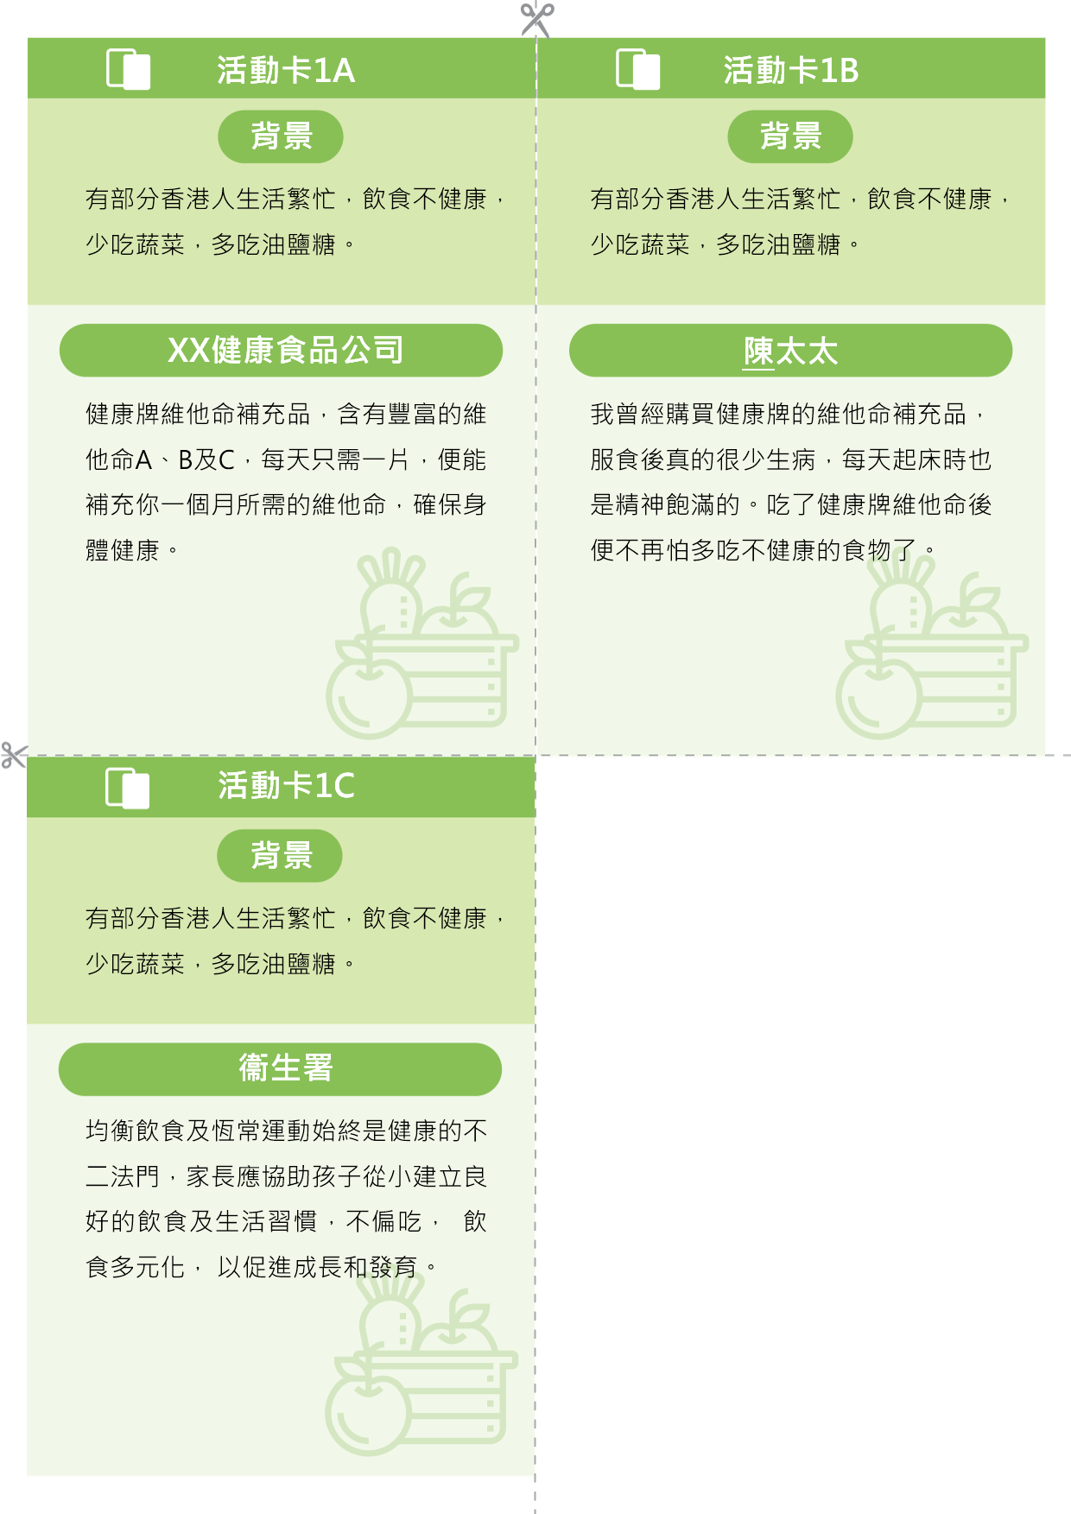

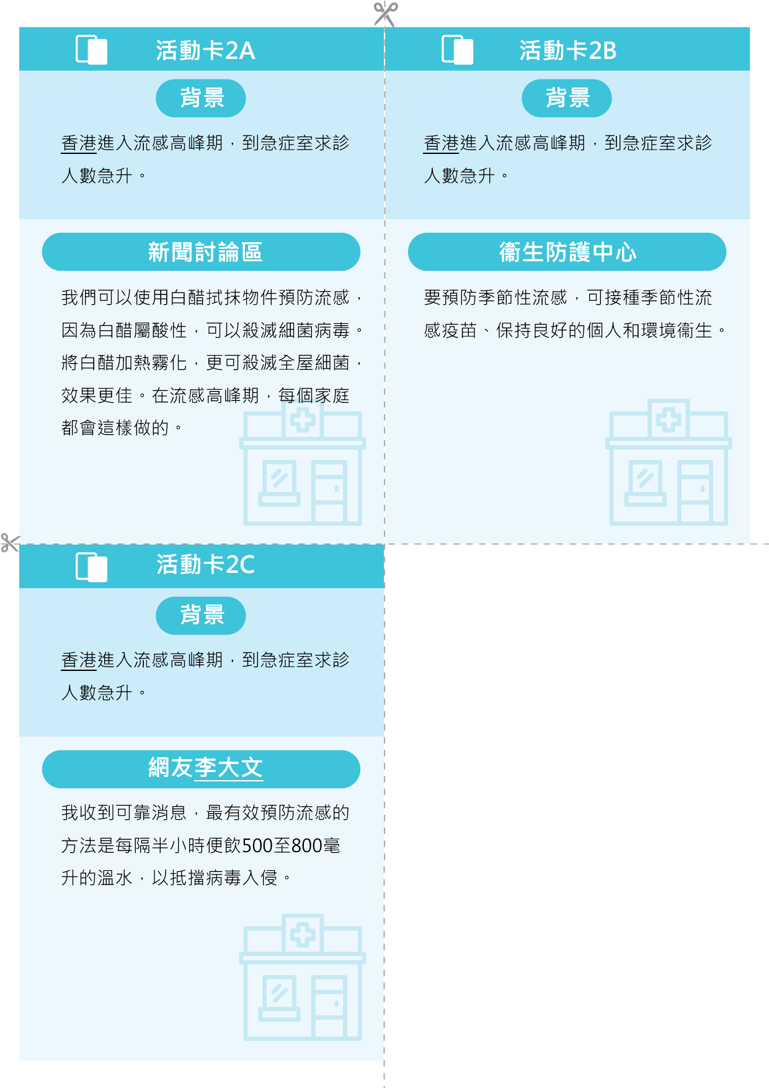

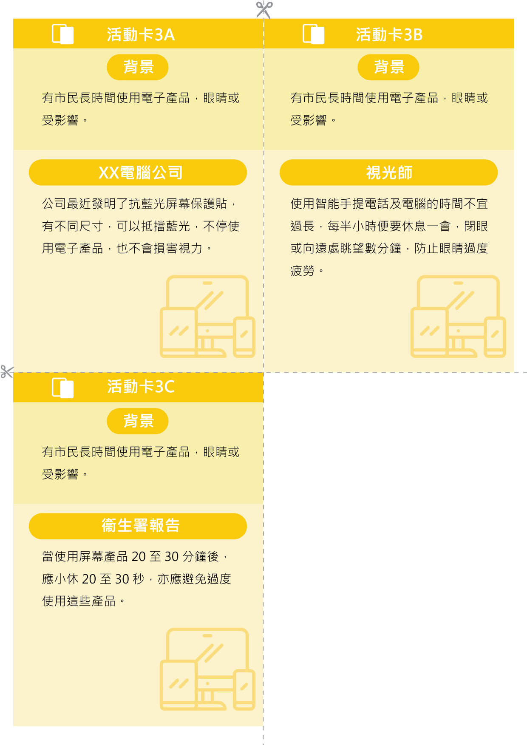

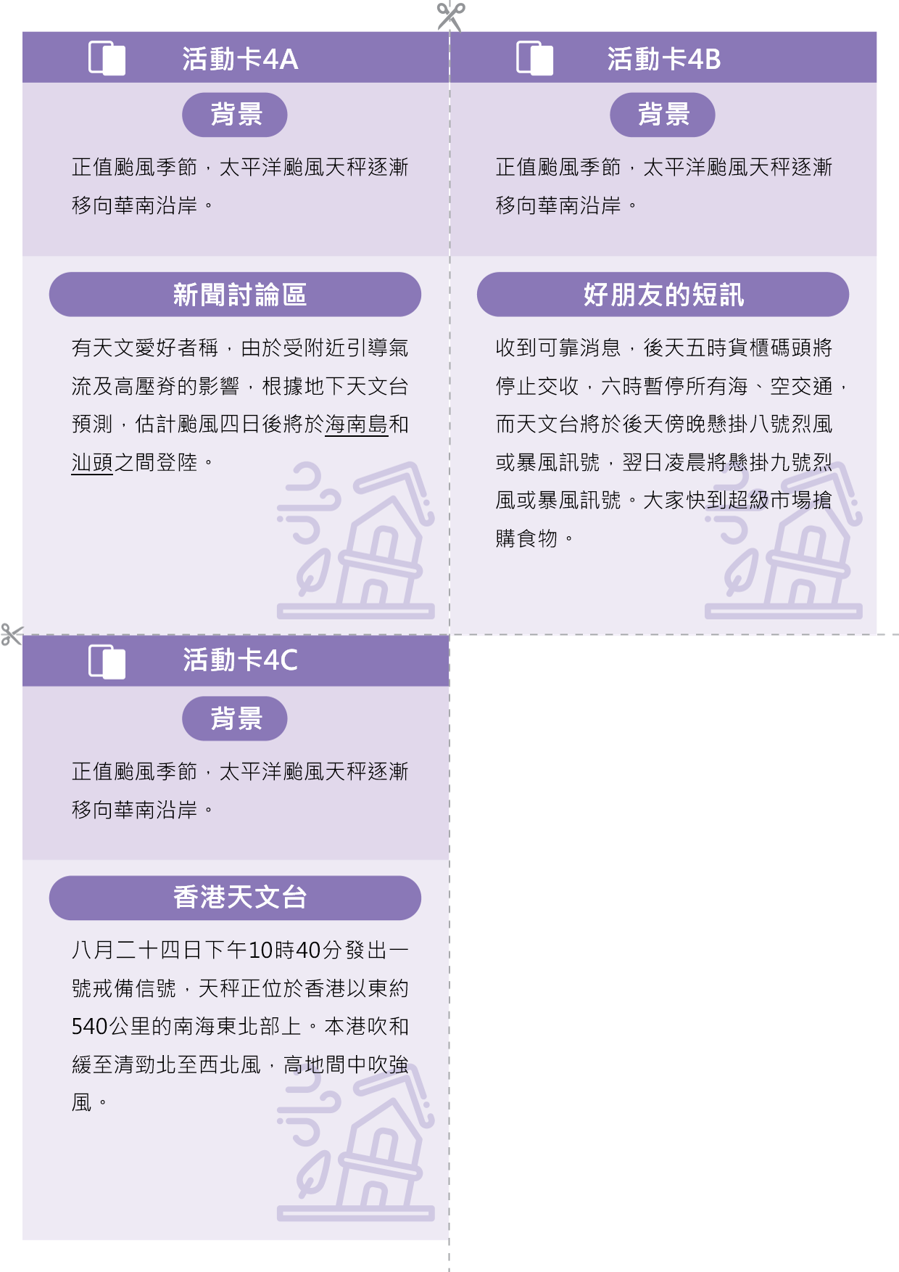

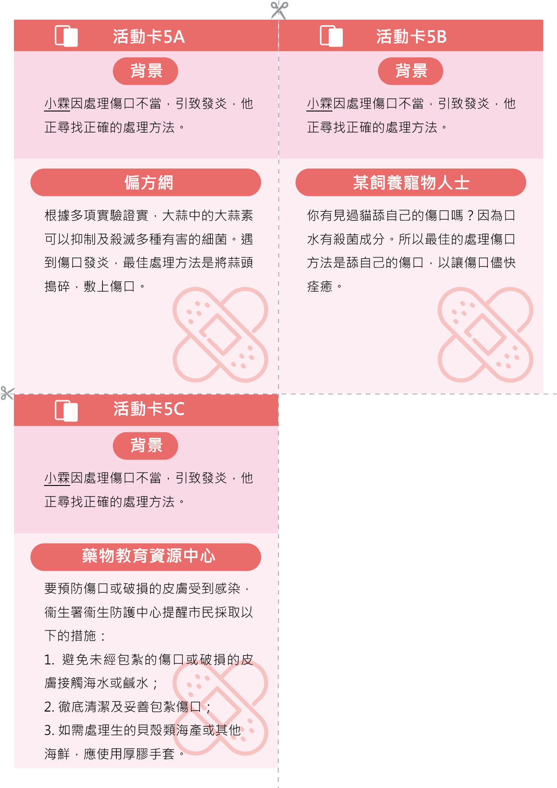

附件5

|  |
| --- |
| **討論資料1** |

**處理哽塞的方法**

我家如有人發生哽塞的危急情況，會立即放一隻碗到頭頂，然後以筷子不斷直插碗中，且不斷叫喊「骨落、骨落」，便可解決問題。聽似很荒謬，但我認為背後盡顯科學原理。

據說，頭骨與頸椎、脊椎相連。透過敲打碗子震動頭骨和頸椎，震動力便可傳至食道，令哽塞物掉落。可惜現代人很多都不知道這種古老的急救方法。

資訊來源：網友李大文

|  |
| --- |
| **討論資料2** |

**沉迷「打機」有如吸毒**

世界衞生組織正式將打機成癮列為精神病之一，並於2022年生效。根據精神疾病診斷與統計手冊，納入精神病需符合下列條件︰

1. 心理、生理或發展程序功能失調；及
2. 精神疾患通常伴隨著重大痛苦或社會、職業、或其它重要活動的失能。

沉迷「打機」的患者會對自身生活有極大影響，如不上學、不上班、整天待在家中不事生產等。患者如被禁止「打機」，便會出現情緒問題，甚至引致暴力行為。

資訊來源：摘自世界衞生組織《國際疾病分類》第 11 版修訂本

|  |
| --- |
| **討論資料3** |

**用紙巾抹手比用乾手機更衞生**

用紙巾抹手還是用乾手機較好？從環保的角度來說，用乾手機當然較好，因為節省了很多紙張，可以保護地球資源。而從衞生角度呢？原來使用紙巾抹手較衞生。根據美國康涅狄格大學2018年發表的研究指出我們沖廁時，很多細菌會飛濺出來。當乾手機被開啟時，洗手間內的空氣流動會加快，促進了細菌的傳播，加上乾手機的原理是抽進室內空氣，然後將空氣噴到手上，這會使手沾上更多細菌。

資訊來源：討論區帖文

|  |
| --- |
| **討論資料4** |

**香蕉浸鹽水放冰箱可更快成熟**

我們到市場買的香蕉，不一定是熟透的。那麼，想吃到熟透的香蕉應該怎麼辦？朋友告訴我，只要我們把香蕉浸在鹽水裏，並放在冰箱一分鐘，香蕉便會熟透。他解釋，香蕉浸在冰水裏會釋放出一種化學物質，加快其成熟的速度，而鹽水有助加快香蕉釋放該化學物質，縮短香蕉成熟所需的時間。

你也試試將香蕉放進鹽水吧！

資訊來源：朋友於社交網站發佈的帖子

|  |
| --- |
| **討論資料5** |

**吃杮子後不可以吃蟹**

生活當中有很多飲食的宜忌，其中一個忌諱就是吃杮子後不可以吃蟹。因為杮子中含有單寧酸，單寧酸會讓蟹肉中的蛋白質凝固，凝固了的蛋白質較難消化，容易引起嘔吐、腹瀉等腸胃不適的反應。另外，杮子中的果膠與杮膠酚遇到胃酸，亦會凝結成塊，對胃部造成傷害。

因此，吃杮子後不應吃蟹，也不要吃含高蛋白質的食物，以免引起腸胃不適。

資訊來源：註冊營養師

|  |
| --- |
| **討論資料6** |

**清新牌綠茶助你延緩衰老**

日本人為何如此長壽？其中一個原因就是多喝綠茶。綠茶含有大量茶多酚，茶多酚的抗衰老強度比維他命E高180倍。有研究指，只要我們每日喝3公升綠茶，人人都可以延長壽命到120歲。清新牌綠茶每250毫升含有1毫克茶多酚，對延緩衰老效果顯著。

現在購買12盒清新牌綠茶，更送你一個泡茶壺，讓你於戶外也可以隨時隨地喝綠茶，無時無刻也可以對抗衰老。

資訊來源：清新牌綠茶電視廣告

|  |
| --- |
| **討論資料1** |

**處理哽塞的方法**

我家如有人發生哽塞的危急情況，會立即放一隻碗到頭頂，然後以筷子不斷直插碗中，且不斷叫喊「骨落、骨落」，便可解決問題。聽似很荒謬，但我認為背後盡顯科學原理。

據說，頭骨與頸椎、脊椎相連。透過敲打碗子震動頭骨和頸椎，震動力便可傳至食道，令哽塞物掉落。可惜現代人很多都不知道這種古老的急救方法。

資訊來源：網友李大文

參考答案：

1. 資訊有誤導成分。

2. 資訊欠缺代表性。

|  |
| --- |
| **討論資料2** |

**沉迷「打機」有如吸毒**

世界衞生組織正式將打機成癮列為精神病之一，並於2022年生效。根據精神疾病診斷與統計手冊，納入精神病需符合下列條件︰

1. 心理、生理或發展程序功能失調；及
2. 精神疾患通常伴隨著重大痛苦或社會、職業、或其它重要活動的失能。

沉迷「打機」的患者會對自身生活有極大影響，如不上學、不上班、整天待在家中不事生產等。患者如被禁止「打機」，便會出現情緒問題，甚至引致暴力行為。

資訊來源：摘自世界衞生組織《國際疾病分類》第 11 版修訂本

參考答案：

1. 資訊沒有誤導成分。

2. 資訊有代表性。

|  |
| --- |
| **討論資料3** |

**用紙巾抹手比用乾手機更衞生**

用紙巾抹手還是用乾手機較好？從環保的角度來說，用乾手機當然較好，因為節省了很多紙張，可以保護地球資源。而從衞生角度呢？原來使用紙巾抹手較衞生。根據美國康涅狄格大學2018年發表的研究指出因為我們沖廁時，很多細菌會飛濺出來。當乾手機被開啟時，洗手間內的空氣流動會加快，促進了細菌的傳播，加上乾手機的原理是抽進室內空氣，然後將空氣噴到手上，這會使手沾上更多細菌。

資訊來源：討論區帖文

參考答案：

1. 資訊沒有誤導成分。

2. 資訊有代表性。

|  |
| --- |
| **討論資料4** |

**香蕉浸鹽水放冰箱可更快成熟**

我們到市場買的香蕉，不一定是熟透的。那麼，想吃到熟透的香蕉應該怎麼辦？朋友告訴我，只要我們把香蕉浸在鹽水裏，並放在冰箱一分鐘，香蕉便會熟透。他解釋，香蕉浸在冰水裏會釋放出一種化學物質，加快其成熟的速度，而鹽水有助加快香蕉釋放該化學物質，縮短香蕉成熟所需的時間。

你也試試將香蕉放進鹽水吧！

資訊來源：朋友於社交網站發佈的帖子

參考答案：

1. 資訊有誤導成分。

2. 資訊欠缺代表性。

|  |
| --- |
| **討論資料5** |

**吃杮子後不可以吃蟹**

生活當中有很多飲食的宜忌，其中一個忌諱就是吃杮子後不可以吃蟹。因為杮子中含有單寧酸，單寧酸會讓蟹肉中的蛋白質凝固，凝固了的蛋白質較難消化，容易引起嘔吐、腹瀉等腸胃不適的反應。另外，杮子中的果膠與杮膠酚遇到胃酸，亦會凝結成塊，對胃部造成傷害。

因此，吃杮子後不應吃蟹，也不要吃含高蛋白質的食物，以免引起腸胃不適。

資訊來源：註冊營養師

教師參考：

1. 資訊沒有誤導成分。

2. 資訊有代表性。

|  |
| --- |
| **討論資料6** |

**清新牌綠茶助你延緩衰老**

日本人為何如此長壽？其中一個原因就是多喝綠茶。綠茶含有大量茶多酚，茶多酚的抗衰老強度比維他命E高180倍。有研究指，只要我們每日喝3公升綠茶，人人都可以延長壽命到120歲。清新牌綠茶每250毫升含有1毫克茶多酚，對延緩衰老效果顯著。

現在購買12盒清新牌綠茶，更送你一個泡茶壺，讓你於戶外也可以隨時隨地喝綠茶，無時無刻也可以對抗衰老。

資訊來源：清新牌綠茶電視廣告

參考答案：

1. 資訊有誤導成分。

2. 資訊欠缺代表性。